Лабораторная работа 7
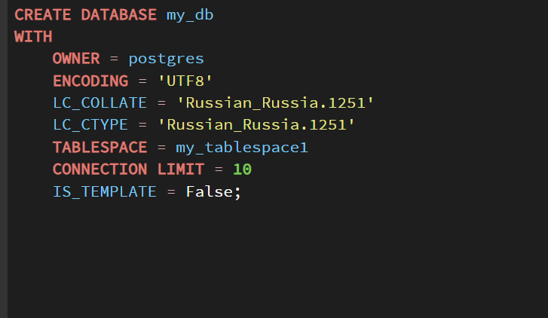
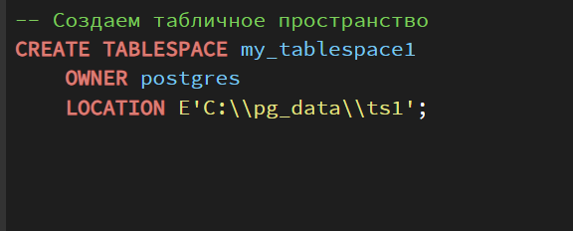
Создание табличного пространства

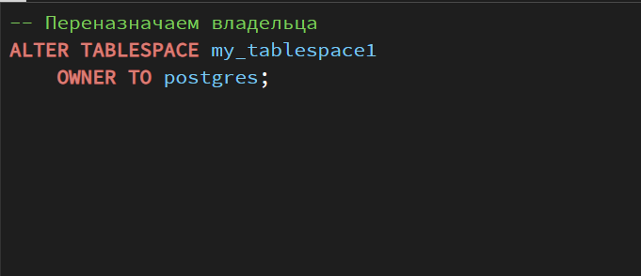

Скрипт создания базы данных my_db

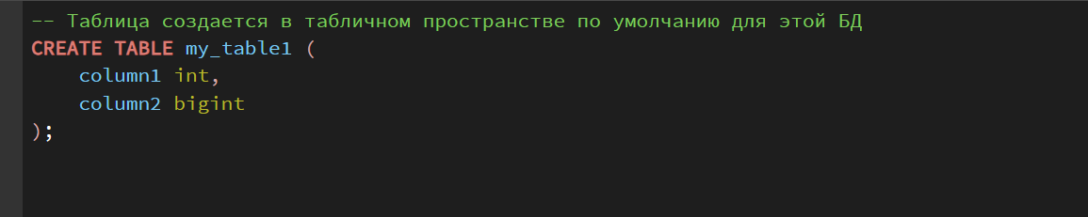
Создание первой таблицы my_table1

Создание второй таблицы my_table2 в пространстве pg_default
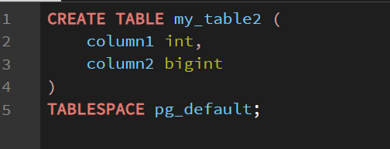

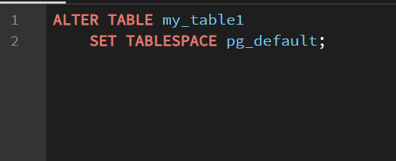
Изменение табличного пространства для my_table1

Итоговый листинг всех скриптов

CREATE TABLESPACE my_tablespace1
OWNER postgres
LOCATION E'C:\\pg_data\\ts1'

ALTER TABLESPACE my_tablespace1
OWNER TO postgres;

CREATE DATABASE my_db
WITH
OWNER = postgres
ENCODING = 'UTF8'
LC_COLLATE = 'Russian_Russia.1251'
LC_CTYPE = 'Russian_Russia.1251'
TABLESPACE = my_tablespace1
CONNECTION LIMIT = 10
IS_TEMPLATE = False;

CREATE TABLE my_table1 (
column1 int,
column2 bigint
);

CREATE TABLE my_table2 (
column1 int,
column2 bigint
)
TABLESPACE pg_default;

ALTER TABLE my_table1
SET TABLESPACE pg_default;

